新丰县乡村建设规划许可实施办法
（征求意见稿）

第一章 总则

第一条 目的依据
为加强我县乡村建设规划许可管理，引导乡村建设合法有序开展，推动美丽乡村建设，根据《中华人民共和国城乡规划法》、《广东省城乡规划条例》等法律法规和《住房城乡建设部关于进一步加强村庄建设规划工作的通知》（建村〔2018〕89号）、《乡村建设规划许可实施意见》（建村〔2014〕21号）、《韶关市城乡规划技术管理规定》、《韶关市农村住房建设管理条例(征求意见稿)》等文件精神，结合我县实际情况，制定本办法。

第二条 适用范围
本办法适用于在我县村庄规划确定的建设用地范围内使用集体土地进行村民住宅、村民公寓、乡镇企业、公共设施及公益事业等项目建设的规划许可及监管。
建设项目需要占用农用地的，申请办理乡村建设规划许可证应当提供农用地转用证明。

第三条 许可内容
乡村建设规划许可证应当载明建设项目位置、建设范围、建设规模、主要功能和许可有效期等内容，并附经审定的设计方案图纸。
根据各村庄管理实际需要，乡村建设规划许可的内容还可包括对建筑风貌、结构形式、建筑安全等的要求。

第四条 部门职能
县人民政府负责统筹全县乡村建设规划许可管理工作，保障《乡村建设规划许可证》实施。
县自然资源局负责对镇（街）人民政府核发《乡村建设规划许可证》进行业务指导，监督检查。并提供技术、政策等方面的支持和保障，依法将乡村建设规划许可审批和管理委托各镇（街）人民政府。
镇（街）人民政府负责实施乡村建设规划许可，包括受理、审查乡村建设规划许可申请，作出乡村建设规划许可决定，核发乡村建设规划许可证，执行批后监督检查和竣工规划核实等工作，为村民提供具有地方特点和乡村特色的住宅设计图件等相关资料及咨询服务。
各村（居）民委员会负责协助镇（街）人民政府做好辖区内乡村建设规划许可管理工作，负责辖区内乡村建设规划许可、规划验收的初审工作和辖区内建设行为日常监管工作，配合镇（街）人民政府开展乡村建设规划许可监督检查工作。
综合行政执法部门和各镇（街）人民政府负责辖区内乡村建设的巡查监管工作，依职权查处或主动配合查处各类违法违规行为。

第二章 规划许可程序

第五条 村民自建住宅规划许可程序

申请条件
进行住宅自建的村民办理《乡村建设规划许可证》，应当符合以下要求：
（1）符合城乡规划、乡(镇)土地利用总体规划、国土空间规划和新农村规划等规划的用地安排布局；
（2）严格执行“一户一宅”原则，农村居民一户只能申请一处符合规定面积标准的宅基地；
（3）在国道、省道或县道路旁自建住宅建筑必须符合公路保护条例规定的公路控制区距离；
（4）坚持节约集约利用土地原则，每户建筑占地面积墟镇内不超过120平方米，墟镇外占地面积不超过130平方米；
（5）原则上住宅建筑层数墟镇内不超过4层（新丰县中心城区内不超过6层），墟镇外不超过3层（新丰县中心城区外不超过4层）；
（6）住宅风貌应当体现地方特色，由镇政府（街道办）免费向进行住宅建设的村民提供具有地方特点和乡村特色的住宅设计图件，建筑设计方案可参考《广东省新农村住宅建筑设计图集》、《广东省农房设计方案图集（第一册）》、《韶关市新民居图集》；
（7）住宅不得妨碍相邻建筑物的通风、采光和日照，不得骑压和影响相邻建筑基础，不得危害相邻建筑的正常使用和安全。涉及他人利益的，申请人应提供利害关系人书面意见；
（8）法律法规规定的其他要求。

办理材料
进行住宅自建的村民办理《乡村建设规划许可证》，应当提交下列材料：
（1）乡村建设规划许可证申请表；
（2）村（居）民委员会签署的书面同意意见、利害关系人书面同意意见及村（居）委会出具公示情况报告；
（3）能够反映拟用地位置、面积与四至间距的位置图（有条件的镇街鼓励用带坐标的宗地图）及体现住宅面积、层数、高度、结构形式等内容的住宅设计方案或简要设计说明；
（4）土地使用证明文件，确需占用农用地的，提供农用地转用审批手续证明文件；
（5）申请人户口簿、家庭成员身份证。

办理流程
进行住宅自建的村民，按照以下程序办理《乡村建设规划许可证》：
（1）使用宅基地进行住宅自建的村民，应当向村（居）民委员会提出书面申请；
（2）村（居）民委员会收到村民提交的申请材料后，在5个工作日内对其申请条件及真实性进行审查，并组织人员对现场进行审查；
（3）村（居）民委员会审查符合条件的，组织召开村民会议或者农村集体经济组织成员大会，讨论同意建房后，将拟建住房的申请人、用地位置和面积、建筑高度、建筑面积等内容在村民委员会公告栏及建设项目用地现场公示7个工作日；
（4）公示期满且村民无异议或异议不成立的，村（居）委会出具公示情况报告，并在《乡村建设规划许可证申请表》上加具意见盖公章，申请人在3个月内报送属地镇街；
（5）由申办《乡村建设规划许可证》的村民持申请材料报镇（街）人民政府。镇政府（街道办）设立政务窗口对申请人提交的申请材料进行审核，并进行纸质媒介和电子系统登记；
（6）镇（街）人民政府自受理之日起10个工作日内，组织镇级规划部门实地踏勘，并提出审核意见。对符合法定条件及标准的，在15个工作日内办理乡村建设规划许可证，并报县自然资源主管部门备案归档；对不符合法定条件及标准的，不予办理，书面告知申请人并说明理由。

第六条 统筹统建住房和配套建（居）筑物的规划许可程序

（一）申请条件
村（居）民小组或者村（居）民委员会统筹统建村（居）民住房和配套建（构）筑物办理《乡村建设规划许可证》，应当符合以下要求：
（1）符合城乡规划、乡(镇)土地利用总体规划、国土空间规划和新农村规划等规划的用地安排布局；
（2）符合“一户一宅”规定，农村居民一户只能申请一处符合规定面积标准的宅基地；
（3）选址应避免地质灾害点、沿河低洼地带，禁止削坡建房；
（4）按要求预留消防通道和建筑间距，符合公路、铁路及河道防洪、泄洪及各类工程管线安全退让要求；
（5）坚持节约集约利用土地原则，每户建筑占地面积墟镇内不超过120平方米，墟镇外占地面积不超过130平方米；
（6）原则上住宅建筑层数墟镇内不超过4层（新丰县中心城区内不超过6层），墟镇外不超过3层（新丰县中心城区外不超过4层）；
（7）风貌体现地方特色，建筑设计方案可参考《广东省新农村住宅建筑设计图集》、《广东省农房设计方案图集（第一册）》、《韶关市新民居图集》；
（8）符合环境保护和地质安全要求；
（9）涉及他人利益的，应征求利害关系人意见；
（10）法律法规规定的其他要求。

（二）办理材料
村（居）民小组或者村（居）民委员会统筹统建村（居）民住房和配套建（构）筑物办理《乡村建设规划许可证》，应当提交下列材料：
（1）乡村建设规划许可证申请表；
（2）镇街规划部门出具的选址定点意见；
（3）经审定的修建性详细规划或者建设工程设计方案；
（4）土地使用证明文件，确需占用农用地的，提供农用地转用审批手续证明文件；
（5）村民会议签署的书面同意建设意见、利害关系人书面同意意见、镇级规划部门出具的建设审查意见及村（居）委会出具的公示情况报告；
（6）法律、法规规定的其他材料。
镇（街）人民政府认为应当进行环境影响评价、地质灾害评估的，应当提供有关材料。

（三）办理流程
村（居）民小组或者村（居）民委员会统筹统建村（居）民住房和配套建（构）筑物，按照以下程序办理《乡村建设规划许可证》：
（1）村（居）民委员会组织召开村民会议或者农村集体经济组织成员大会，讨论同意建设后，出具村民会议讨论同意意见并报镇级规划部门审查，由镇级规划部门出具书面审查意见；
（2）镇级规划部门审查通过后，村（居）委会将申请、审查情况及建设项目选址、范围、面积等内容在村民委员会公告栏及建设项目用地现场公示7个工作日；
（3）公示期满且村民无异议或异议不成立的，村（居）委会出具公示情况报告，并在《乡村建设规划许可证申请表》上加具意见盖公章，在3个月内报送属地镇街；
（4）村（居）民小组或者村（居）民委员会持村民讨论意见和镇级规划部门出具的审查意见等申请材料向所在镇级人民政府申请规划要求；
（5）村（居）民小组或者村（居）民委员会依据规划要求完成建设工程方案设计；
（6）由村（居）民小组或者村（居）民委员会向所在地镇（街）人民政府申请《乡村建设规划许可证》并提交相关申请材料；
（7）镇政府(街道办)自受理之日起10个工作日内，组织镇级规划部门实地踏勘，并提出审核意见。对符合法定条件及标准的，在15个工作日内办理乡村建设规划许可证，并报县自然资源主管部门备案归档；对不符合法定条件及标准的，不予办理，书面告知申请人并说明理由。

第七条 村民公寓、乡镇企业、村公共服务设施及公益事业建设规划许可程序

（一）申请条件
进行村民公寓、乡镇企业、村公共服务设施及公益事业建设的单位或个人办理《乡村建设规划许可证》，应当符合以下要求：
（1）符合城乡规划、乡(镇)土地利用总体规划、国土空间规划、新农村规划等规划的用地安排布局；
（2）按要求预留消防通道和建筑间距，符合公路、铁路及河道防洪、泄洪及各类工程管线安全退让要求；
（3）建设工程设计方案应由具有相应资质的设计单位进行设计，或选用通用设计、标准设计；
（4）涉及环境保护、地质灾害、洪涝灾害点、水利、林业、风景名胜区等内容的项目，应书面征求相关部门意见；
（5）涉及他人利益的，应征求利害关系人意见；
（6）法律法规规定的其他要求。

（二）办理材料
进行村民公寓、乡镇企业、村公共服务设施及公益事业建设的单位或个人办理《乡村建设规划许可证》，应当提交下列材料：
（1）乡村建设规划许可证申请表；
（2）项目批准（核准、备案）文件；
（3）镇街规划部门出具的选址定点意见；
（4）经审定的修建性详细规划或者建设工程设计方案；
（5）土地使用证明文件，确需占用农用地的，提供农用地转用审批手续证明文件；
（6）经批准的建设项目环境影响评价材料；
（7）申请人身份证明材料；
（8）村（居）民委员会签署的书面同意意见、利害关系人书面同意意见及村（居）委会出具的公示情况报告；
（9）法律、法规规定的其他材料。

（三）办理流程
进行村民公寓、乡镇企业、公共设施及公益事业建设的单位或者个人，按照以下程序办理《乡村建设规划许可证》：
（1）建设单位或者个人向村（居）民委员会提出建设申请，并提交相关材料；
（2）村（居）民委员会收到申请材料后，在5个工作日内对其申请条件及真实性进行审查，并组织人员对现场进行审查；
（3）村（居）民委员会审查符合条件的，村（居）民委员会组织召开村民会议或者农村集体经济组织成员大会，讨论同意建设后，，将拟建项目的申请人、用地位置和面积、建筑高度、建筑面积、用途等内容在村民委员会公告栏及建设项目用地现场公示7个工作日；
（4）公示期满且村民无异议或异议不成立的，村（居）委会出具公示情况报告，并在《乡村建设规划许可证申请表》上加具意见盖公章，建设单位或者个人在3个月内报送属地镇街；
（5）建设单位或者个人持村民讨论意见等申请材料向所在镇级人民政府申请规划要求；
（6）建设单位或者个人依据规划要求完成建设工程方案设计；
（7）建设单位或者个人向所在镇（街）人民政府申请《乡村建设规划许可证》并提交相关申请材料；
（8）镇政府(街道办)自受理之日起10个工作日内，组织镇级规划部门实地踏勘，并提出审核意见。对符合法定条件及标准的，在15个工作日内办理乡村建设规划许可证，并报县自然资源主管部门备案归档；对不符合法定条件及标准的，不予办理，书面告知申请人并说明理由。

第三章 许可的变更、延期和撤回

第八条 许可变更
建设单位或者个人应按照乡村建设规划许可证的规定进行建设，不得随意变更。确需变更的，应当向原核发机关提出书面申请。原核发机关应自受理申请之日起15个工作日内，对变更的内容进行审查，同意的，出具书面意见；不同意的，书面说明理由。

第九条 许可延期
建设单位或者个人在取得乡村建设规划许可证后，应当在1年内开工建设。因故在1年内不能动工的，应当在期满30日内向原核发机关申请办理延期手续，经批准后可以延期一次，延续期限不得超过1年。逾期未申请延期或者申请延期未获批准的，乡村建设规划许可证失效，需重新申请办理。
申请延期的，申请人应当提交延期申请书和《乡村建设规划许可证》原件，并说明申请延期的理由。

第十条 许可撤回
因乡村建设规划许可所依据的法律、法规、规章修改或废止，或准予乡村建设规划许可所依据的客观情况发生重大变化的，为了公共利益的需要，可依法撤回已经生效的乡村建设规划许可证。由此给被许可人造成财产损失的，应依法给予补偿。

第四章 批后管理

第十一条 公示公告
许可机关自作出许可决定并送达申请人之日起15个工作日内，在镇（街）政府门户网站、便民服务场所或者建设项目所在的村（居）民委员会公告栏公布许可内容，并以方便公众查阅的方式长期公开，涉及国家秘密、商业秘密或个人隐私的除外。
建设单位应当按照要求在施工现场设置建设工程规划公示牌，公开规划许可有关内容。

第十二条 放线验线
建设项目在开工前10个工作日内，建设单位或者个人必须向镇（街）人民政府申请组织具有资质的测绘机构到现场进行放、验线，方可正式开工。
未经验线或验线不合格的，不得开工建设。违法建筑处置部门可以书面通知供水、供电单位不予提供施工用水、用电。

第十三条 规划验收
建设项目竣工后，建设单位或者个人必须在30日内向镇（街）人民政府申请规划核实。镇政府（街道办）应当通过图件核验、现场踏勘等方式进行核实。符合规划许可内容的，应当自受理申请之日起15个工作日内，核发规划核实意见书；不符合的，不予确认，书面告知申请人并说明理由。
未经规划核实或者经规划核实不符合乡村建设规划许可证规定的，登记机构不予办理不动产权属登记。

第十四条 档案管理
镇（街）人民政府如实记载业务审批过程中各环节的情况，建立统一、规范的业务档案资料，每月报送县自然资源局备案，由县自然资源局负责统筹业务档案资料归集和存档。

第五章 监督检查

第十五条 监督检查
村（居）民委员会负责区域内建设行为日常监管工作，组织人员定期或不定期实施巡查，督促指导申请人按照《乡村建设规划许可证》批准的内容和要求进行建设。发现违法建设行为的，应当予以劝阻，并报告镇（街）人民政府。
镇政府（街道办）负责对违法建设进行巡查，对未依法取得乡村建设规划许可证或未按照乡村建设规划许可证的规定进行建设的，依法责令停止建设、限期改正；逾期不改正的，可以依法拆除。
县自然资源局负责对违法建设责令停止建设、责令限期改正、立案调查、取证、认定、作出行政处罚决定。

第十六条 受理投诉
县自然资源局开设批后监管投诉专线电话，接受相关投诉、建议或举报。专线电话接听人员应当做好记录，投诉处理部门应当在接到投诉后7个工作日内调查取证，做出处理决定，并回复投诉人。

第十七条 责任追究

（一）违建责任
违反本办法规定，未依法取得乡村建设规划许可证或者未按照乡村建设规划许可证的在建或者建成项目，依照《中华人民共和国城乡规划法》第六十五条和《广东省城乡规划条例》第七十九条有关规定由镇级人民政府责令停止建设、限期改正，可以并处建设工程造价百分之五以上百分之十以下的罚款；逾期不改正的，可以拆除。
镇级人民政府作出责令停止建设或者限期拆除的决定后，建设单位或者个人不停止建设或者逾期不拆除的，县自然资源局应当依照《中华人民共和国城乡规划法》第六十八条和《广东省城乡规划条例》第八十七条有关规定书面责成有关部门采取查封施工现场、强制拆除等措施，强制拆除的费用由违法行为人承担。

（二）规划管理违规责任
县级以上人民政府自然资源主管部门或者镇（街）人民政府有下列行为之一的，由本级人民政府、上级人民政府自然资源主管部门或者监察机关依据职权责令改正，通报批评；对直接负责的主管人员和其他直接责任人员依法给予处分，构成犯罪的，依法追究刑事责任：
（1）超越职权或者对不符合法定条件的申请人核发乡村建设规划许可证的；
（2）对符合法定条件的申请人未在法定期限内核发乡村建设规划许可证的；
（3）发现未依法取得规划许可或者违反规划许可的规定在规划区内进行建设的行为，而不予查处或者接到举报后不依法处理的。

第六章 附则

第十八条 解释权属
本办法由新丰县人民政府解释。

第十九条 施行时间
本办法自20XX年X月X日起施行，有效期至20XX年X月X日。

附件
附件1 新丰县乡村建设规划许可证申请表（村民住宅自建项目）
附件2新丰县申请乡村建设规划许可证公示表（村民住宅自建项目）
附件3新丰县乡村建设规划许可证申请表（统筹统建村民住宅建设项目）
附件4 新丰县申请乡村建设规划许可证公示表（统筹统建村民住宅建设项目）
附件5 新丰县乡村建设规划许可证申请表（村民公寓、乡镇企业、村公共服务设施及公益事业建设项目）
附件6 新丰县申请乡村建设规划许可证公示表（村民公寓、乡镇企业、村公共服务设施及公益事业建设项目）
附件7 村民自建住宅申办《乡村建设规划许可证》的流程图
附件8 乡村统筹统建住房申办《乡村建设规划许可证》的流程图
附件9 村民公寓、乡镇企业、村公共服务设施及公益事业建设项目申办《乡村建设规划许可证》的流程图
附件10 一户一宅承诺书
附件11 各镇（街）办理乡村规划许可证的范围

附件1：
新丰县乡村建设规划许可证申请表
（村民住宅自建项目）
申请人信息 | 申请人 |  |  |  |  |  | 身份证号码
申请人信息 | 联系电话 |  |  |  |  |  | 通讯地址
申请人信息 | 所属村社 |  |  |  |  |  | 户籍所在地
申请人信息 | 邮箱地址 |  |  |  |  |  | 现居住地
申请人信息 | 家庭成员情况 | 姓名 |  |  |  |  | 出生年月 |  |  |  | 性别 |  |  |  | 与申请人关系
项目情况 | 现宅基地面积 |  |  |  | m² |  | 拟建设地址
项目情况 | 用地类别 |  |  | 建设用地  非建设用地 |  |  |  | 是否占用  农用地 |  | 是  否 |  | 建设类型 |  | 异地新建  原址改建 原址扩建
项目指标 | 建设项目  四至范围 |  |  | 东至： |  |  |  | 北至： |  |  | 拟用地面积 |  |  | 拟建住宅总面积
项目指标 |  |  |  | 西至： |  |  |  | 南至： |  |  | m² |  |  | m²
项目指标 |  |  | 建筑面积（m²） |  |  |  |  |  | 建筑高度（m） |  |  |  | 层数
项目指标 | 地上：
项目指标 | 地下：
有关利害关系人意见 |  |  |  |  |  | 签字：  联系电话：  年 月 日
村民会议、村民代表大会或村委会审核意见 |  |  |  |  |  | （签章）  年 月 日
镇（街）人民政府审核（审批）意见 |  |  |  |  |  | （签章）  年 月 日
申请人承诺：
1、本表填报的内容及提交的所有材料属实，并对其实质内容的真实性负责；
2、按规定安全施工，严格执行对人员、设备、材料、电力和周边环境等各方面的安全管理要求；
3、严格质量和安全技术标准，满足防洪、防火、抗震等标准要求；
4、已熟知与申请事项有关的《中华人民共和国城乡规划法》、《广东省城乡规划条例》、《住房城乡建设部关于进一步加强村庄建设规划工作的通知》（建村、《乡村建设规划许可实施意见》、《韶关市城乡规划技术管理规定》和《韶关市农村住房建设管理条例(征求意见稿)》等法律法规和政策文件规定。
保证履行以上承诺。如有违反，愿意接受整改、拆除等处罚，自行承担由此引发的一切法律责任。

申请人（签字并按手印）：
年 月 日

申请人应当提交的材料
1、申请人及家庭成员户口簿、身份证（复印件各1份，核原件）；
2、村（居）民委员会签署的书面同意意见、利害关系人书面同意意见（复印件各1份，核原件）；
3、村（居）委会出具公示情况报告（复印件1份）；
4、能够反映拟建房屋用地位置、面积与四至间距的位置图及体现住宅面积、层数、高度、结构形式等内容的住宅设计方案或简要设计说明（原件各1份）；
5、土地使用证明文件，确需占用农用地的，提供农用地转用审批手续证明文件（复印件各1份，核原件）；
6、法律法规及国家、省、市规定的其他资料。

填 表 说 明
1、必须用黑色签字笔填写，字迹清楚正确；
2、填写内容符合要求，涂改无效；
3、本表一式两份，县自然资源局和镇、街人民政府各一份。

附件2：
新丰县申请乡村建设规划许可证公示表
（村民住宅自建项目）
申请人 | 申请人 |  |  |  |  | 所属村社
申请人 | 户籍所在地 |  |  |  |  | 通讯地址
项目情况 | 用地面积 |  |  | m² |  | 用地位置
项目情况 | 用地类别 |  | 建设用地  非建设用地 |  |  |  | 是否占用  农用地 |  | 是  否 |  | 建设类型 |  | 异地新建  原址改建 原址扩建
项目指标 | 建设项目  四至范围 |  | 东至： |  |  |  | 北至： |  |  | 拟用地面积 |  |  | 拟建住宅总面积
项目指标 |  |  | 西至： |  |  |  | 南至： |  |  | m² |  |  | m²
项目指标 |  | 建筑面积（m²） |  |  |  |  |  | 建筑高度（m） |  |  |  | 层数
项目指标 | 地上：
项目指标 | 地下：
有关利害关系人意见 |  |  |  |  | 签字：  联系电话：  年 月 日
村民会议、村民代表大会或村委会审核意见 |  |  |  |  | （签章）  年 月 日
备注：由村（居）委会将以下材料在村（居）民委员会公告栏及建设项目用地现场公示至少7个工作日：
（1）新丰县申请乡村建设规划许可证公示表；
（2）能够反映拟用地位置、面积与四至间距的位置图（有条件的镇街鼓励用带坐标的宗地图）；
（3）体现住宅面积、层数、高度、结构形式等内容的住宅设计方案或简要设计说明；
（4）土地使用证明文件。
附件3：
新丰县乡村建设规划许可证申请表
（统筹统建村民住宅建设项目）
申请人信息 | 单位名称 |  |  |  |  |  |  | 组织机构代码
申请人信息 | 单位地址 |  |  |  |  |  |  | 法定代表人及联系电话
申请人信息 | 委托代理人 |  |  |  | 联系电话 |  |  |  |  | 邮箱地址
项目信息 | 项目名称 |  |  |  |  | 用地预审或土地使用批准文号
项目信息 | 项目地址 |  |  |  |  | 现状土地类型 |  |  |  |  | 农用地  建设用地  其他
项目指标 |  |  | 建筑面积（m²） |  |  | 建筑高度（m） |  |  |  |  | 层数
项目指标 | 地上：
项目指标 | 地下：
项目指标 | 栋数 |  |  | 用地面积 |  |  | m² |  | 拟建住宅总面积 |  |  |  | m²
有关利害关系人意见 |  |  | 签字：  联系电话：  年 月 日
村民会议、村民代表大会或村委会审核意见 |  |  | （签章）  年 月 日
镇（街）人民政府审核（审批）意见 |  |  | （签章）  年 月 日
申请人承诺：
1、本表填报的内容及提交的所有材料属实，并对其实质内容的真实性负责；
2、按规定安全施工，严格执行对人员、设备、材料、电力和周边环境等各方面的安全管理要求；
3、严格质量和安全技术标准，满足防洪、防火、抗震等标准要求；
4、已熟知与申请事项有关的《中华人民共和国城乡规划法》、《广东省城乡规划条例》、《住房城乡建设部关于进一步加强村庄建设规划工作的通知》（建村、《乡村建设规划许可实施意见》、《韶关市城乡规划技术管理规定》和《韶关市农村住房建设管理条例(征求意见稿)》等法律法规和政策文件规定。
保证履行以上承诺。如有违反，愿意接受整改、拆除等处罚，自行承担由此引发的一切法律责任。

申请人（签字并按手印）：
年 月 日

申请人应当提交的材料
1、申请单位营业执照及代理人身份证（复印件盖公章各1份，核原件）；
2、村民会议签署的书面同意建设意见、利害关系人书面同意意见及镇级规划部门出具书面建设审查意见（复印件1份，核原件）；
3、村（居）委会出具公示情况报告（复印件1份）；
4、镇街规划部门出具的选址定点意见（复印件1份，核原件）；
5、经审定的修建性详细规划或者建设工程设计方案（复印件1份，核原件）；
6、土地使用证明文件，确需占用农用地的，提供农用地转用审批手续证明文件（复印件1份，核原件）；
7、镇（街）人民政府认为应当进行环境影响评价、地质灾害评估的，应当提供有关材料（复印件1份，核原件）；
8、法律、法规规定的其他材料。

填 表 说 明
1、必须用黑色签字笔填写，字迹清楚正确；
2、填写内容符合要求，涂改无效；
3、本表一式两份，县自然资源局和镇、街人民政府各一份。

附件4：
新丰县申请乡村建设规划许可证公示表
（统筹统建村民住宅建设项目）
申请人 | 单位名称 |  |  |  |  |  | 组织机构代码
申请人 | 单位地址 |  |  |  |  |  | 所属村社
项目信息 | 项目名称 |  |  |  | 用地预审或土地使用批准文号
项目信息 | 项目选址 |  |  |  | 现状土地类型 |  |  |  | 农用地  建设用地  其他
项目指标 |  |  | 建筑面积（m²） |  | 建筑高度（m） |  |  |  | 层数
项目指标 | 地上：
项目指标 | 地下：
项目指标 | 栋数 |  |  | 用地面积 |  | m² |  | 拟建住宅总面积 |  |  | m²
有关利害关系人意见 |  |  | 签字：  联系电话：  年 月 日
村民会议、村民代表大会或村委会讨论意见 |  |  | （签章）  年 月 日

备注：由村（居）委会将以下材料在村（居）民委员会公告栏及建设项目用地现场公示至少7个工作日：
（1）新丰县申请乡村建设规划许可证公示表；
（2）镇街规划部门出具的审查意见；
（3）经审定的修建性详细规划或者建设工程设计方案；
（4）土地使用证明文件。

附件5：
新丰县乡村建设规划许可证申请表
（村民公寓、乡镇企业、村公共服务设施及公益事业建设项目）
申请人信息 | 单位名称 |  |  |  |  | 组织机构代码
申请人信息 | 单位地址 |  |  |  |  | 法定代表人及联系电话
申请人信息 | 委托代理人 |  |  | 联系电话 |  |  | 邮箱地址
项目信息 | 项目名称 |  |  |  | 用地预审或土地使用批准文号
项目信息 | 项目地址
项目信息 | 建设内容 |  | 企业  公建  公寓 |  | 现状土地类型 |  |  | 农用地  建设用地  其他
项目指标 |  |  | 建筑面积（m²） |  | 建筑高度（m） |  |  | 层数
项目指标 | 地上：
项目指标 | 地下：
项目指标 | 拟用地面积 |  | m² |  | 拟建设总面积 |  |  | m²
有关利害关系人意见 |  | 签字：  联系电话：  年 月 日
村民会议、村民代表大会或村委会审核意见 |  | （签章）  年 月 日
镇（街）人民政府审核（审批）意见 |  | （签章）  年 月 日
申请人承诺：
1、本表填报的内容及提交的所有材料属实，并对其实质内容的真实性负责；
2、按规定安全施工，严格执行对人员、设备、材料、电力和周边环境等各方面的安全管理要求；
3、严格质量和安全技术标准，满足防洪、防火、抗震等标准要求；
4、已熟知与申请事项有关的《中华人民共和国城乡规划法》、《广东省城乡规划条例》、《住房城乡建设部关于进一步加强村庄建设规划工作的通知》（建村、《乡村建设规划许可实施意见》、《韶关市城乡规划技术管理规定》和《韶关市农村住房建设管理条例(征求意见稿)》等法律法规和政策文件规定。
保证履行以上承诺。如有违反，愿意接受整改、拆除等处罚，自行承担由此引发的一切法律责任。

申请人（签字并按手印）：
年 月 日

申请人应当提交的材料
1、申请单位营业执照及代理人身份证（复印件盖公章各1份，核原件）；
2、村（居）民委员会签署的书面同意意见、利害关系人书面同意意见（复印件1份，核原件）；
3、村（居）委会出具公示情况报告（复印件1份）；
4、镇街规划部门出具的选址定点意见（复印件1份，核原件）；
5、经审定的修建性详细规划或者建设工程设计方案（复印件1份，核原件）；
6、土地使用证明文件，确需占用农用地的，提供农用地转用审批手续证明文件（复印件1份，核原件）；
7、项目批准（核准、备案）文件（复印件1份，核原件）；
8、经批准的建设项目环境影响评价材料（复印件1份，核原件）；
9、法律、法规规定的其他材料。

填 表 说 明
1、必须用黑色签字笔填写，字迹清楚正确；
2、填写内容符合要求，涂改无效；
3、本表一式两份，县自然资源局和镇、街人民政府各一份。

附件6：
新丰县申请乡村建设规划许可证公示表
（村民公寓、乡镇企业、村公共服务设施及公益事业建设项目）
申请人 | 单位名称 |  |  |  | 组织机构代码
申请人 | 单位地址 |  |  |  | 所属村社
项目信息 | 项目名称 |  |  | 用地预审或土地使用批准文号
项目信息 | 项目选址
项目信息 | 建设用途 |  | 企业  公建  公寓 | 现状土地类型 |  | 农用地  建设用地  其他
项目指标 |  |  | 建筑面积（m²） | 建筑高度（m） |  | 层数
项目指标 | 地上：
项目指标 | 地下：
项目指标 | 拟用地面积 |  | m² | 拟建设总面积 |  | m²
有关利害关系人意见 |  | 签字：  联系电话：  年 月 日
村民会议、村民代表大会或村委会审核意见 |  | （签章）  年 月 日

备注：由村（居）委会将以下材料在村（居）民委员会公告栏及建设项目用地现场公示至少7个工作日：
（1）新丰县申请乡村建设规划许可证公示表；
（2）镇街规划部门出具的选址定点意见及审查意见；
（3）土地使用证明文件。

附件7：
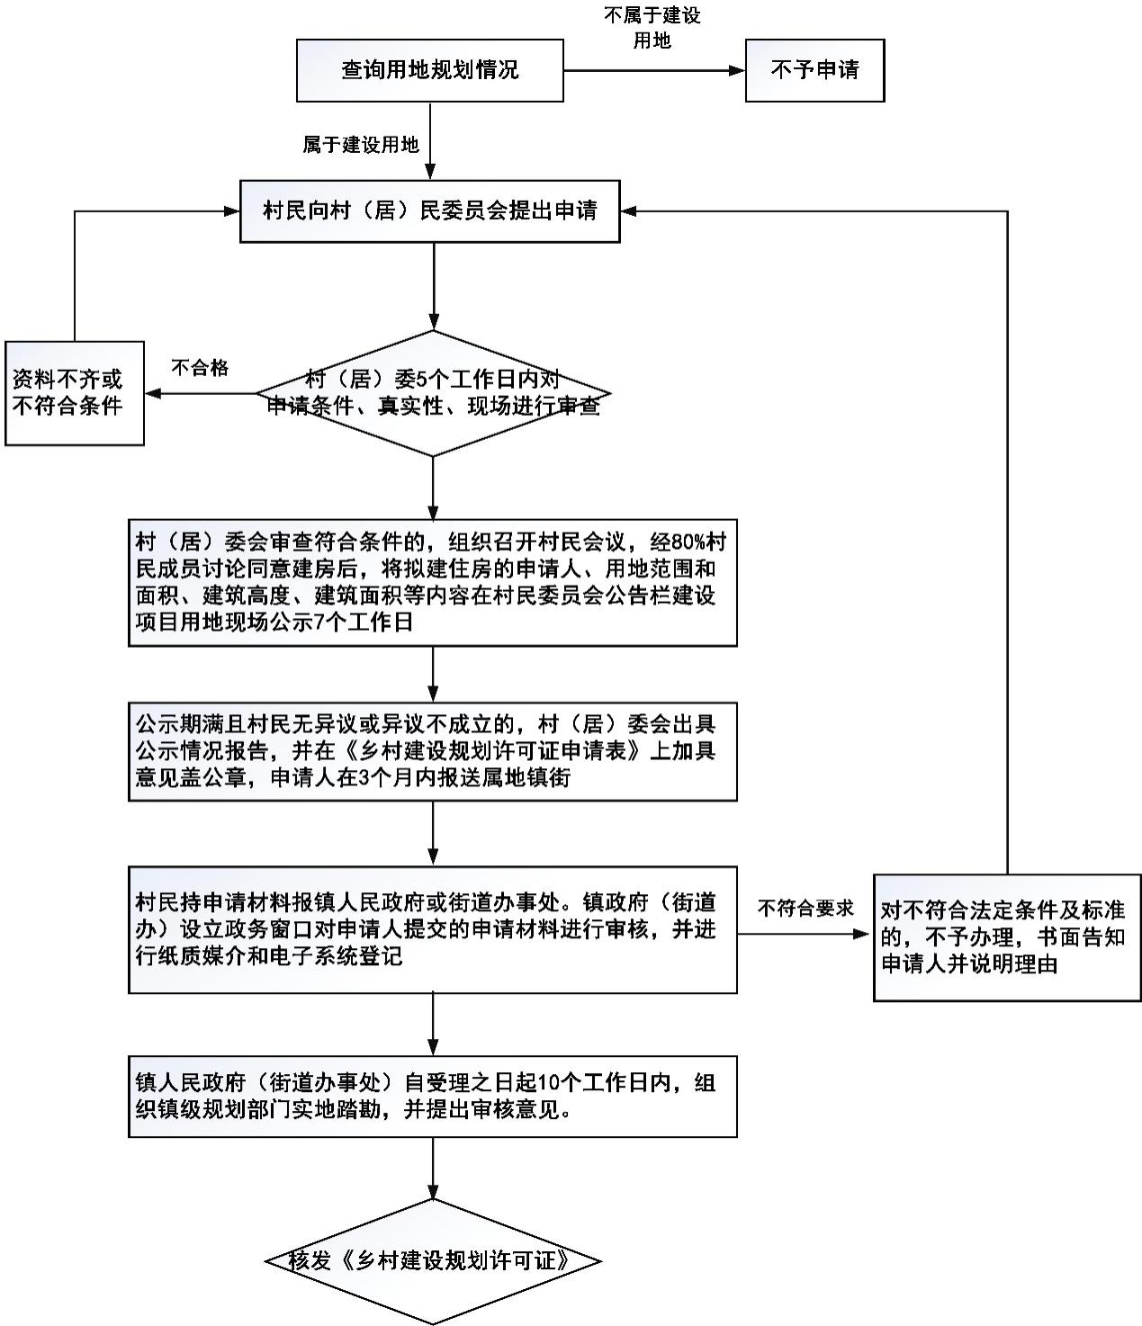

图1 村民自建住宅申办《乡村建设规划许可证》的流程图

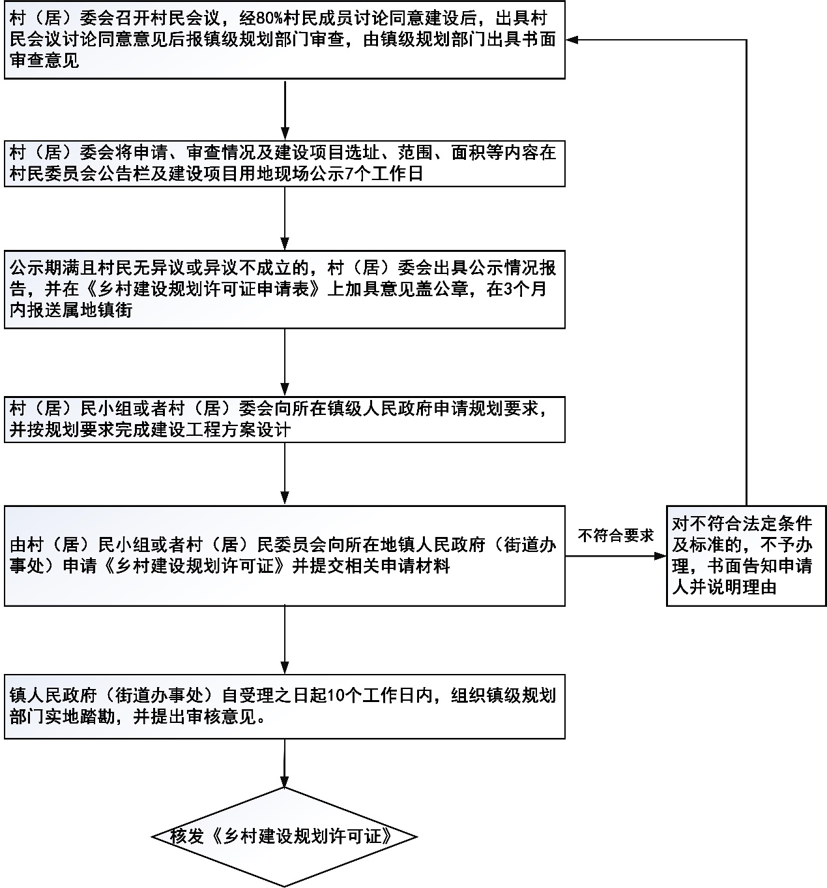
附件8：

图2 乡村统筹统建住房申办《乡村建设规划许可证》的流程图

附件9：
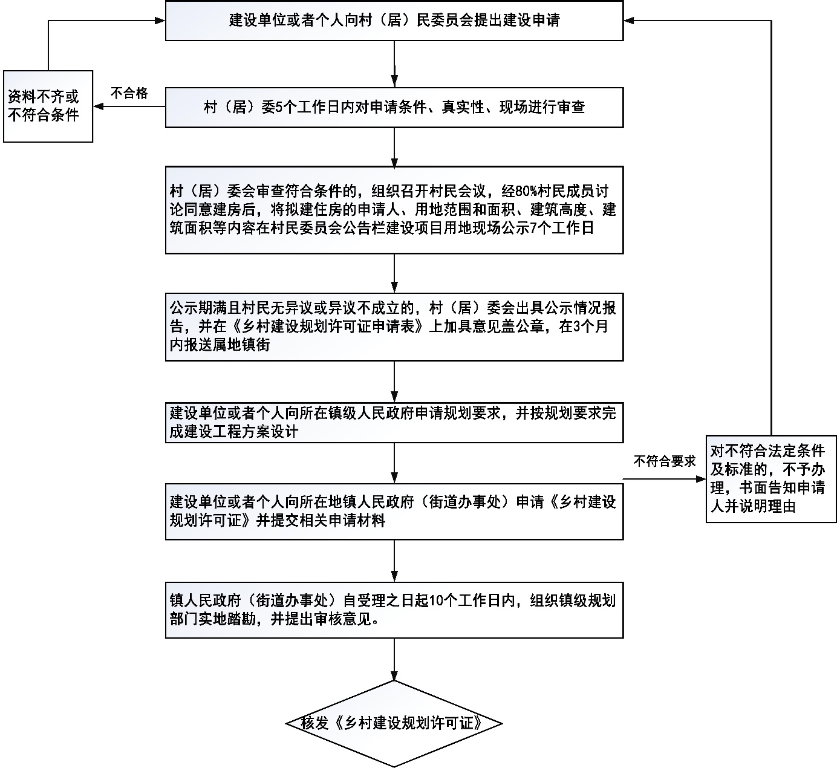

图3 村民公寓、乡镇企业、村公共服务设施及公益事业建设项目申办《乡村建设规划许可证》的流程图

附件10 ：

一户一宅承诺书

本人__________系__ __镇（街道）___ __村村民，为户主，身份证号____________________，家庭人口____人。（家庭成员______________________ _________均在本村户籍内，无一迁出）。本人郑重承诺：所拟建房屋符合土地利用总体规划和村镇规划，属“一户一宅”。
保证人（签章）： _______村民委员会（公章）
年 月 日

附件11 ：
各镇（街）办理乡村规划许可证的范围：
丰城：罗峒、会前、高桥、紫城、城西、城东、横坑、文长、长陂、东瓜坑、岳城、鲁古、新塘、朱峒、龙文、龙江、大洞、邹峒、双良、涧下、横江、板岭、坳头、黄陂、松园、龙围；
马头：大陂、寨下、桐木山、岭头、水背、秀田、秀坑、潭石、坪山、塘尾、层坑、路下、文义、横岭、石角、雅坑、板岭下、姜坑、军二、科罗、罗陂、福水、湖塘、雅盖、乌石岗、军三、张田坑、军一、上湾、湾田；
梅坑：梅坑、长江、大岭、梅东、梅西、张田、梅南、梅中、长坪、新坪、清水、华溪、禾溪、黄柏、小正、新正、利坑、徐坑、茶坑、司前；
沙田：长引、天中、缠良、金青、叶屋、龙潭、白楼、阳福、咸水、排岭、善塘、长春、乌石、新岭、下埔、河洞、羊石；
遥田：江下、金山、联丰、半陂、竹岭、茶江、大马、旗寮、高石、石教、茶西、高墩、大埔、维新、左坑、南坑、新群、桃源、长安；
回龙：来石、回龙、蒲昌、鸡岭、锁洞、官坪、良洞、丘姚、塘村、新村、楼下、合子、正子、井塘、古塘、松山、许屋；
黄磜：营盘、茶峒、雪梅、秋峒、下黄、西草、三坑、梁坝、黄沙坑、高群、梅溪、三岔、雪峒。

